

HIDRÁULICA APLICADA
ENGENHARIA CIVIL
PROFESSOR (A): CLÁUDIO LUIS

PEÇAS HIDRÁULICAS

ALESSANDRA DA COSTA FABRÍCIO

CAMPINA GRANDE – PB
MARÇO DE 2021

O QUE SÃO AS PEÇAS HIDRÁULICAS
A Conexão Hidráulicas é um sistema constituído de porcas e anilhas que unem dois ou mais tubos de uma rede ou sistema por onde passa algum tipo de fluido industrial essencial para a utilização de certos equipamentos industriais. As peças Hidráulicas são produtos que servem para conectar ou fazer a junção de tubulações e outros equipamentos dentro deste ramo. Elas têm a função de conduzir fluidos como ar, óleo e combustível. Tem disponível diversos tipos de materiais, tais como em aço carbono sem solda e forjada, em aço inoxidável, em latão entre outros materiais especiais. Sendo assim, tem que ser usinada em material que, independentemente da temperatura do fluido ou do ambiente externo, sofra pouca dilatação, a fim de não comprometer o sistema de vedação. Também é necessário que a conexão hidráulica suporte altas pressões, às vezes necessárias no funcionamento do sistema hidráulico.
Ao se fazer a instalação das tubulações e conexões, é de extrema importância que o sistema esteja limpo, livre de carrapetas e outros resíduos, pois, um sistema com resíduos sólidos indesejáveis é fonte certa de problemas, acarretando em entupimento das tubulações, desgaste dos equipamentos ligados ao sistema, desgaste do sistema de vedação da conexão hidráulica dentre outros.
Pode assim ser aplicada para variadas pressões de trabalho, considerando a pressão baixa, média, alta e super alta pressão, além de ter também disponíveis em diversos ângulos, sendo classificados como reto, 45º, 90º, em formato de T ou Y. Dessa forma, pode-se avaliar como sendo um produto específico, o qual demanda muito conhecimento técnico para a correta identificação do produto para evitar problemas futuros. Existem diversos modelos de conexões e bitolas, materiais e aplicações específicas para cada situação.
As Peças Hidráulicas são produzidas de acordo com as especificações das normas ABNT NBR 6943, ISO 49 e EN 10242. As roscas de vedação dessas conexões são fabricadas conforme as especificações das normas NBR NM ISO 7-1 e as roscas de acoplamento, conforme ABNT NBR 8133 e ISO 228. Outros modelos podem ser produzidos sob encomenda.

5 MODELOS DE PEÇAS HIDRÁULICAS MAIS UTILIZADAS
- Tê: Conexão utilizada para executar a união entre tubos e/ou conexões provindos de direções perpendiculares. Permite a interseção entre dois pontos de diferentes diâmetros (de acordo com a característica da conexão). Uso Indicado Para fazer derivação a 90° de um alinhamento principal.
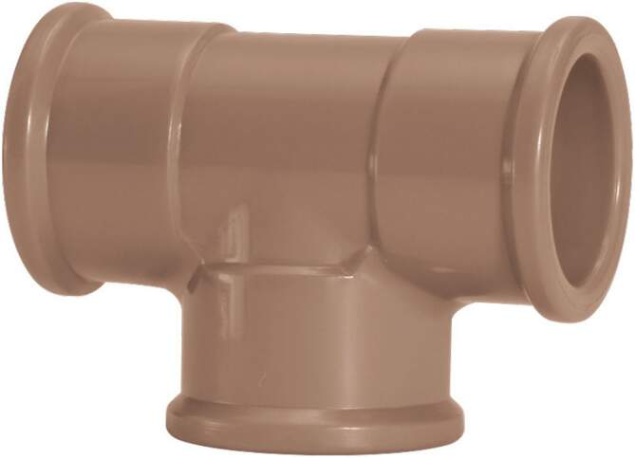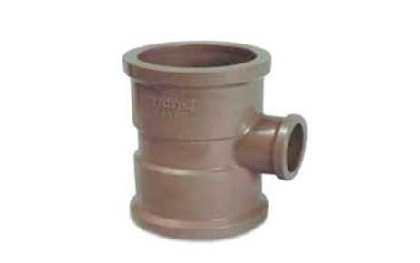
- Joelho: Também conhecido como cotovelo, esse conector é muito popular em construções residenciais. Ele pode ser encontrado com as curvaturas de 45º ou 90º graus e nas versões com rosca ou comum – que necessita de solda ou cola para cano PVC para ser instalado. Por possuir uma curva curta e ângulos retos, é indicado para terminais de água, com baixa pressão, como chuveiros e torneiras.

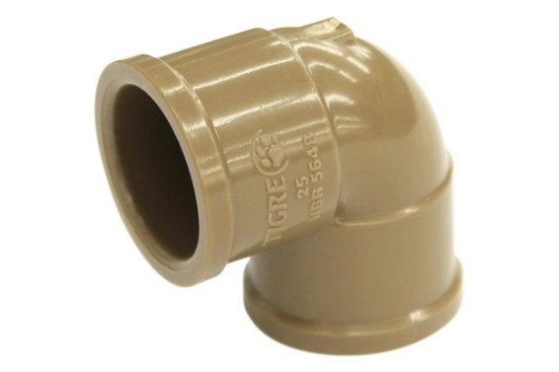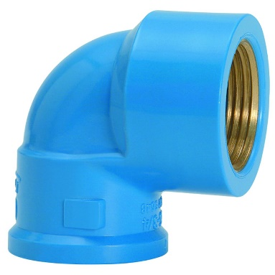

- União: Conexão que permite a execução de juntas soldáveis desmontáveis. É a única conexão que permite a manutenção da rede estando as extremidades fixas. Ideal para acoplamento à dispositivos que necessitam de manutenção após a instalação junto ao sistema de água fria, como: motores, bombas hidráulicas, bebedouros, entre outras necessidades.
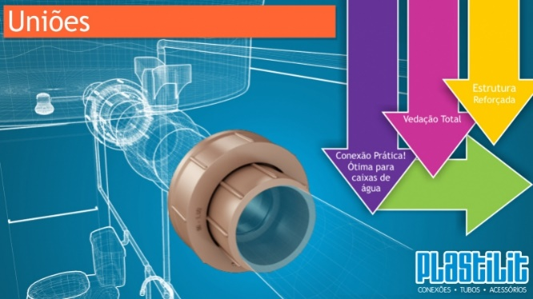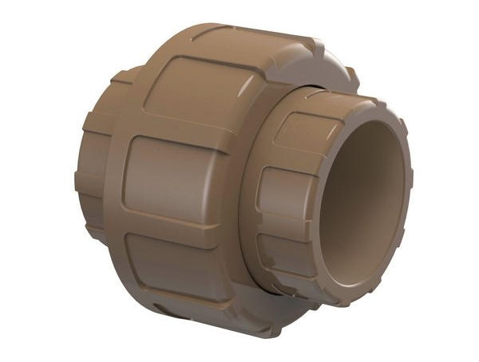

- Luva: Ideal para efetuar reparos em pequenos acidentes (furos, trincas, e outros casos) ou vazamento em juntas mal executadas. Aplicável em pontos localizados nos tubos de instalações já concluídas. Quando já possuem anéis de borracha dentro do tudo, pode dispensar o uso de adesivos ou roscas, podendo sofrer pressão hidrostática logo após a instalação.
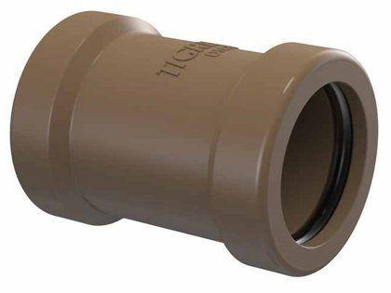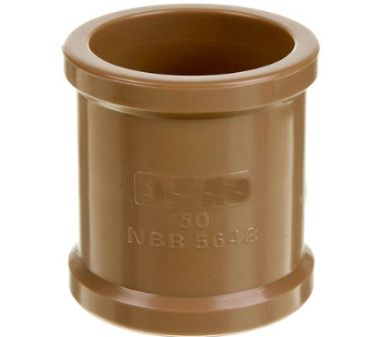
- Bucha de Redução: conexão que serve para reduzir a passagem de uma tubulação metálica ou de pvc para uma medica menor, rosqueando o lado externo de rosca macho na entrada de rosca interna fêmea do tubo, daí o nome de bucha redução pois ela irá diminuir a passagem de fluídos ou mesmo de ar comprimido em qualquer instalação industrial ou mesmo em construções civis de redes de água ou hidráulica prediais e condomínios.
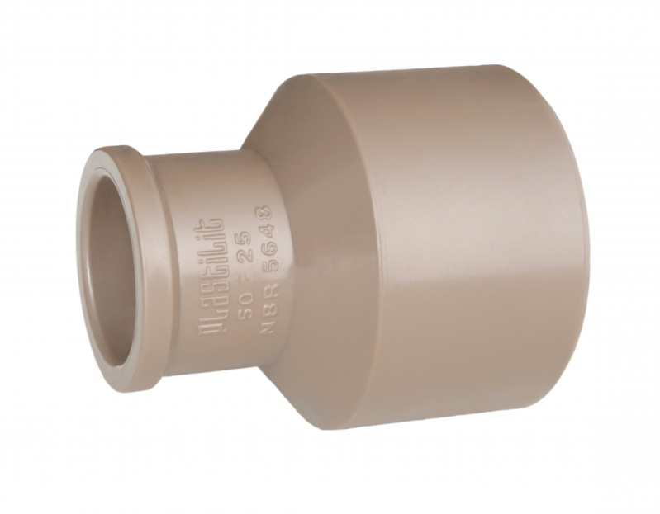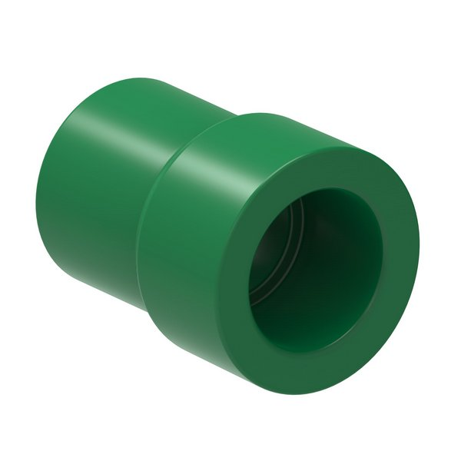
REFERÊNCIAS

Conexão Hidráulica. Dynamic Hidráulica e Pneumática. Disponível em: < https://www.dynamichp.com.br/conexao-hidraulica>. Acesso em: 14 de março de 2021.
Tipos mais usados de conexões hidráulicas. Mack Flex. Disponível em: < https://www.mackflex.com.br/tipos-mais-usados-de-conexoes-hidraulicas/>. Acesso em: 14 de março de 2021.
Conexão Hidráulica. Direcional Automação industrial. Disponível em: < https://www.direcionalbauru.com.br/conexao-hidraulica.html>. Acesso em: 14 de março de 2021.
Canos e Conexões Hidráulicas. LojaTudo. Disponível em: < https://www.lojatudo.com.br/canos-e-conexoes-hidraulicas.html>. Acesso em: 14 de março de 2021.
Te Redução Soldavel. Plastilit. Disponível em: <https://www.plastilit.com.br/produtos/id/28/Te-Reducao-Soldavel>. Acesso em: 14 de março de 2021.
Te hidráulico 90º Soldavel Marrom 50 mm tigre. Jurunense. Disponível em: < https://www.jurunense.com/te-hidraulico-90-soldavel-marrom-50-mm-tigre/p>. Acesso em: 14 de março de 2021.
Utilidades, Nedo. Conheça a diferença entre joelho e curva. Nedo Utilidades, 17 de maio de 2018. Disponível em: <http://www.nedo.com.br/blog/conheca-a-diferenca-entre-joelho-e-curva/>. Acesso em: 14 de março de 2021.
União Soldável. Plastilit. Disponível em: <https://www.fortlev.com.br/produtos/agua-fria/solucoes-fortlev-tubos-e-conexoes/uniao-soldavel/>. Acesso em: 14 de março de 2021.
Luva de correr. Plastilit. Disponível em: < https://www.plastilit.com.br/produtos/id/21/Luva-de-Correr>. Acesso em: 14 de março de 2021.
Luva de correr Soldável Tigre. Casa Mimosa. Disponível em: < https://www.casamimosa.com.br/luva-de-correr-soldavel-tigre>. Acesso em: 14 de março de 2021.
Bucha Redução. Lube Fer. Disponível em: < https://www.lubefer.com.br/bucha-reducao>. Acesso em: 14 de março de 2021.

